**Tuto pour insérer tes photos dans ta galerie d’exposition.**

Ouvre :<http://www.ibo-toulouse.com/index.html> et Clic sur MAI PHOTOGRAPHIQUE

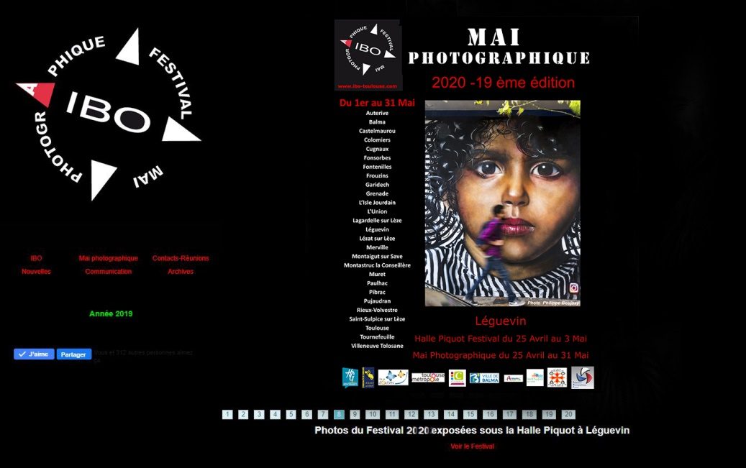

**Clic sur identification**

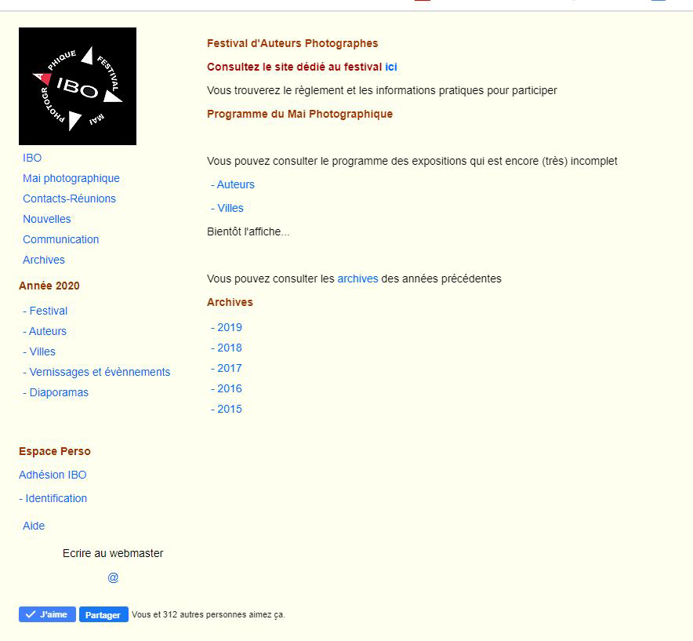

Renseigne tes identifiants et.. **entrer**

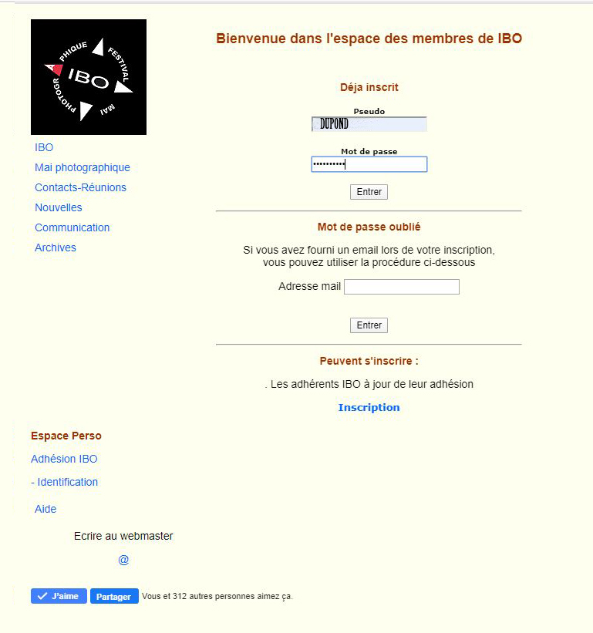

Une page s’ouvre et fait **Pour continuer**

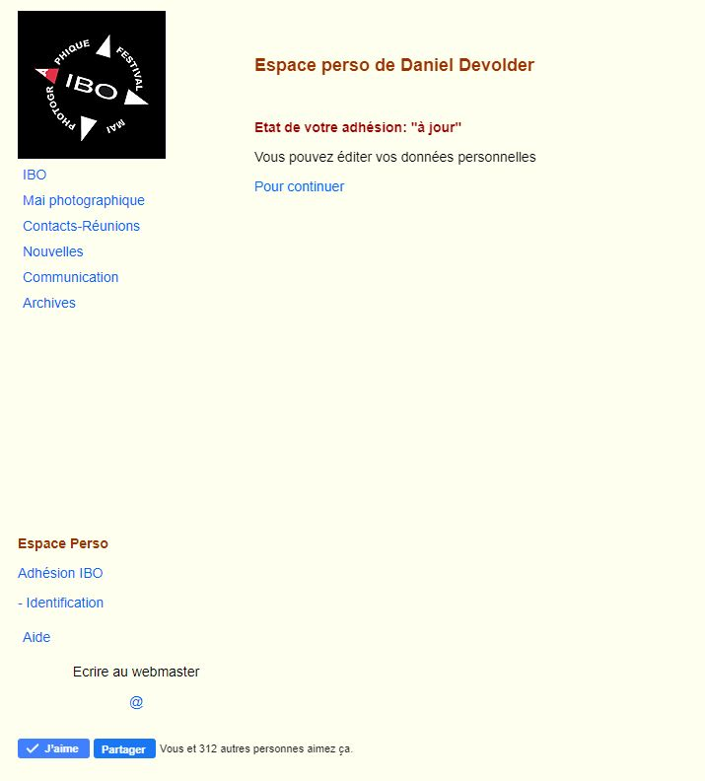

Tu es maintenant sur ton espace perso :

Clic sur **Mes œuvres**

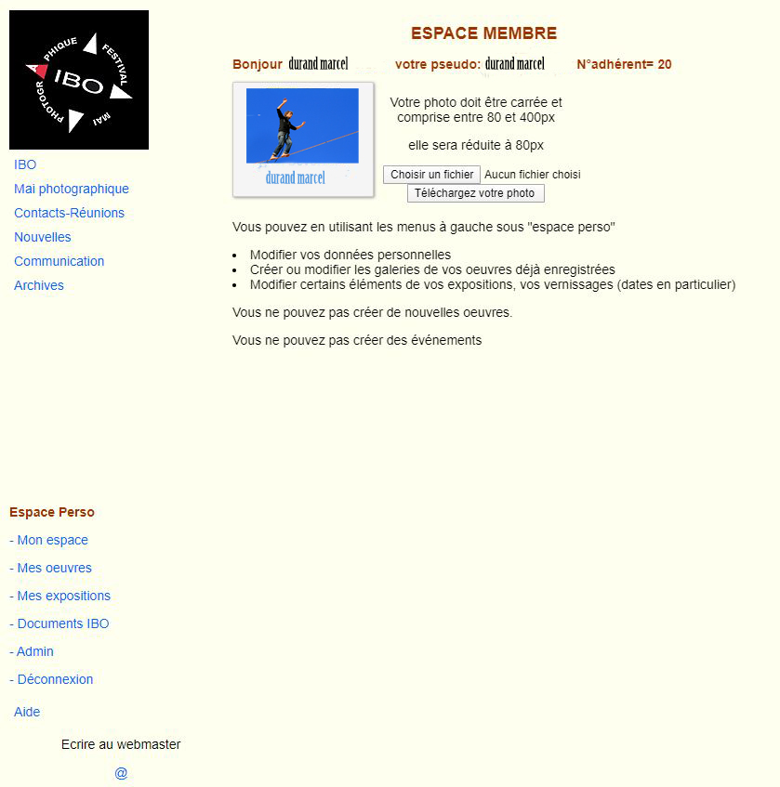

Tu arrives sur tes expositions **et la ou les galeries pour 2020.**

Si la ou les galeries n’existent pas :

-Tu n’as pas fourni les informations de tes expos à Chantal Craipeau

Mail : [craipeau.chantal@orange.fr](mailto:craipeau.chantal@orange.fr)

-ou…. le webmaster travail.

-dans tous les cas… signal toi depuis ton espace.

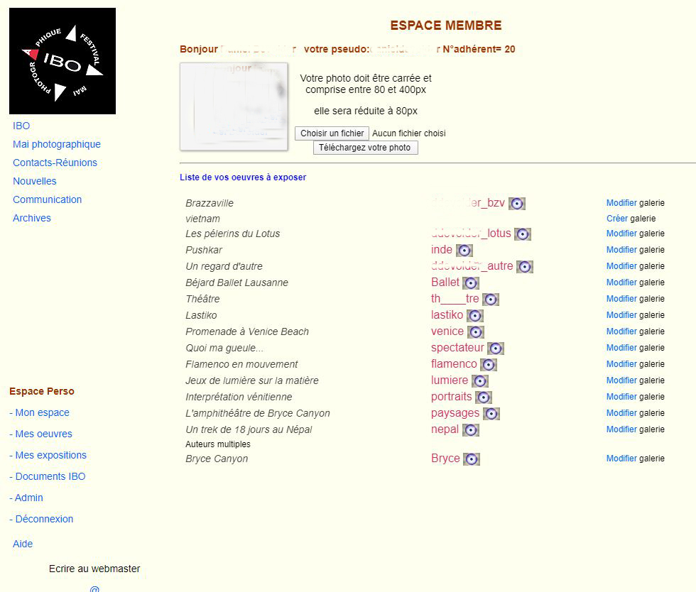

Maintenant tu clic sur le nom de ta galerie et tu renseigne le titre

*Tu choisi tes fichiers images au format indiqué en hauteur <à600 pixels et*

*En largeur < à 800 pixels et en 300Ko maximum.*

*Attention tu les ajoutes un par un.*

Clic sur **Envoi**

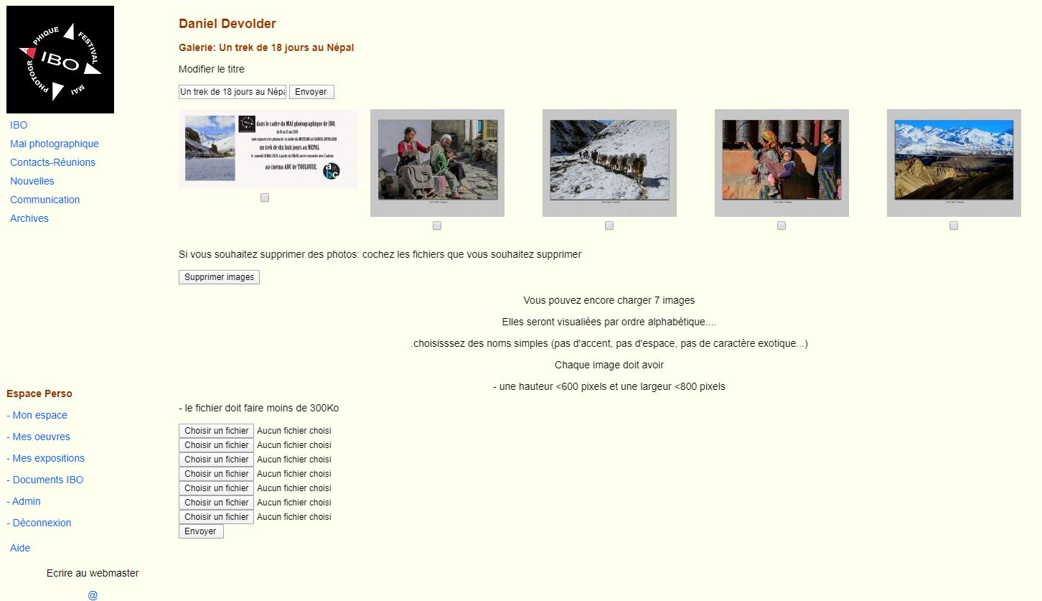

**Pour vérifier ce que verra le public** :

Clic **mes expositions :**

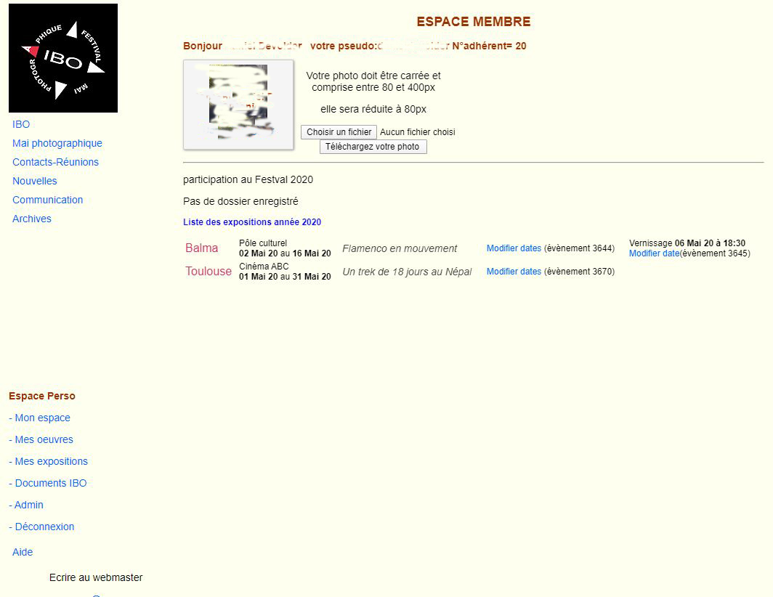

A ce stade **tu te déconnecte.**

Et comme le public, tu vas sur le site Ibo

<http://www.ibo-toulouse.com/indexphp.php?page=programme> …/…

…/…

Tu consulte : *les villes ou les auteurs pour connaitre les lieux le vernissage et*

*voir les photographies.*

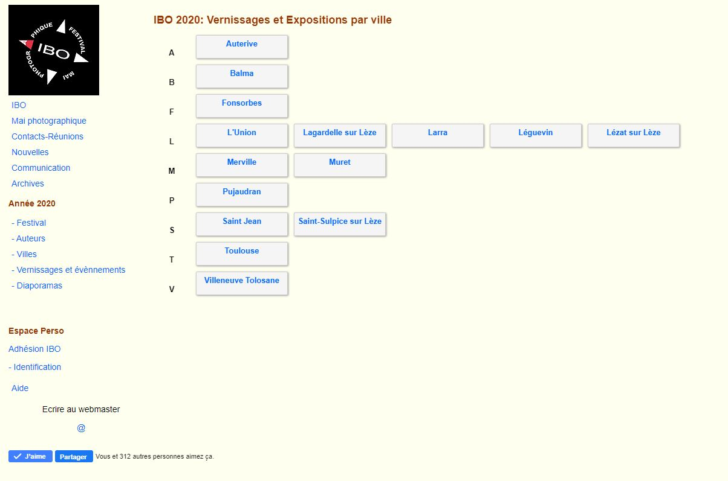

FIN.